电路初探
（时间：45分钟 满分：100分）
一、选择题（每题3分，共36分）
1. 下面几种说法中正确的是( )
A.电路中有电源，电路中一定会产生电流
B.电路是通路，电路中一定有电流
C.电路中有电流，电路中必定有电源
D.电路中电灯发光，电路不一定是通路
2. 下列家用电器或家庭电路元件中属于串联的是( )
A.电视机和电冰箱 B.两孔插座与三孔插座
C.电灯和控制它的开关 D.不同房间内的电灯
3. 电路中有三盏灯泡，开关一闭合，三盏灯泡都亮，开关一断开，三盏灯泡都熄灭，据此来判断这三盏灯泡的连接方式应为( )
A.一定是串联的 B.一定是并联的
C.一定是混联的 D.上述三种情况可能都有
4. 有一种“浴霸”，具有照明、吹风和加热三种功能，其中照明灯和吹风机（用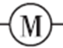表示）均可以单独控制，电热丝（用表示）只有在吹风机启动后才可以工作。如图1所示电路图中，符合上述要求的是（ ）
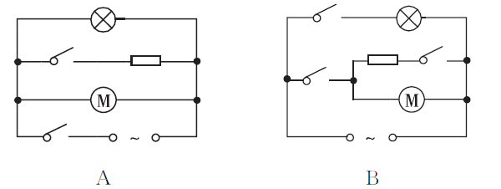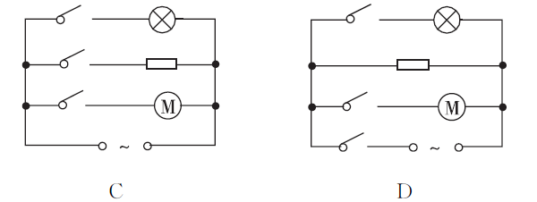
图1
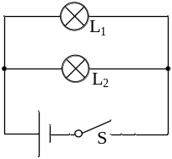
图2
5. 如图2所示的电路，闭合开关S后，发现灯L₁不亮，L₂正常发光。此电路的故障可能是( )
A.开关S接触不良
B.电灯L₁灯丝断了
C.电灯L₁的两个接线柱被一根导线直接相连
D.电灯L₂灯丝断了
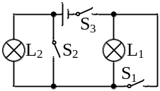
图3
6. 对于图3所示的电路，下列说法中错误的是( )
A.开关S₁、S₂、S₃不能同时闭合
B.开关S_{l}、S₃闭合，S₂断开时，只有L₂灯工作
C.开关S₃不能控制L₂灯的工作
D.开关S₂、S₃闭合，S₁断开时，只有L₁灯工作
7. 如图4所示，在探究串联电路的特点时，闭合开关，用电流表分别测出A、B、C三处的电流I_{A}、I_{B}、I_{C}，用电压表分别测出AB、BC、AC两点间的电压U_{AB}、U_{BC}、U_{AC}，下列说法正确的是（ ）
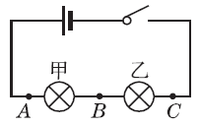
图4
A.I_{A}＞I_{B}＞I_{C}
B.I_{A}＜I_{B}＜I_{C}
C.U_{AB}＝U_{BC}＝U_{AC}
D.U_{AC}＝U_{AB}＋U_{BC}
8. 用一个电源、一个开关、两个电流表、两个灯泡组成了如图5所示的四个电路，其中电流表A₁能正确测L₁的电流的是( )
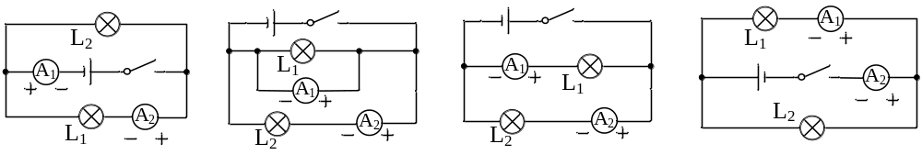
A B C D
图5
9. 如图6所示，M、N表示一个电流表的两个接线柱，a、b、c、d表示电路中的四个连接点，若想用此电流表测量小灯泡的电流，则以下连接正确的是( )
A.M接a，N接b B.M接c，N接d
C.M接d，N接a D.M接d，N接c
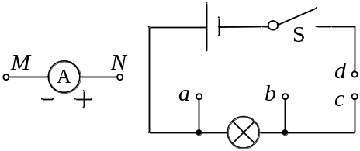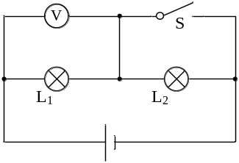
图6 图7
10. 如图7所示，开关S闭合时，电压表示数为9 V，开关S断开时，电压表示数为3 V。则断开开关后L₁与L₂两端的电压关系是( )
A.2U₁=U₂ B.U_{l}=3U₂ C.U₁=2U₂ D.3U₁=U₂
11. 冲洗照片用的“曝光箱”内有红白两个灯泡，箱外有两个开关S₁、S₂，根据需要，当先闭合S₁时只有红灯L₁发光，再闭合S₂时红灯L₁和白灯L₂均发光，并且要求在S₁闭合前，即使先闭合S₂，白灯L₂也不发光。下列电路中能够符合上述要求的是 ( )
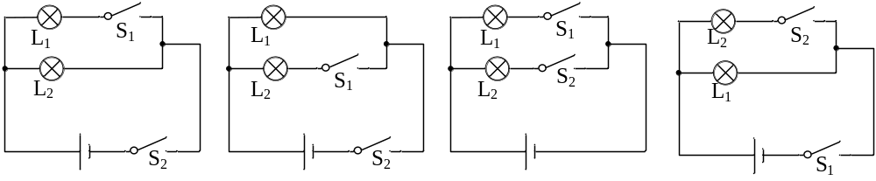
A B C D
图8
12. 图9电表示数为1.4 V的是（ ）
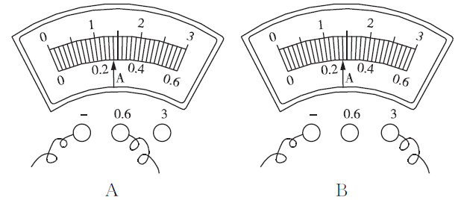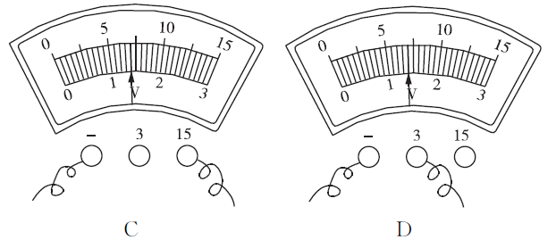
图9

二、填空题（每空1分，共26分）
13. 市场上出售的装饰用的小彩灯，是由十几只彩色小灯泡_____联而成的，它们只要其中一只灯泡损坏，其他的灯泡都_______(选填“亮”或“不亮”)。
14. 如图10所示，S为多转换开关，当：
(1)S接a时，电灯______(选填“亮”或“不亮”)，该电路是_____路，电铃______(选填“响”或“不响”)。
(2)S接b时，电灯______(选填“亮”或“不亮”)，电铃_____(选填“响”或“不响”)，电路是_______路。
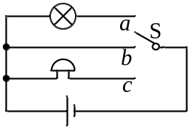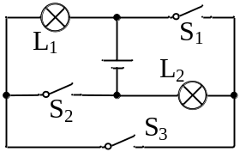
图10 图11
15. 在图11所示的电路中，三个开关原来均断开，要使L₁、L₂串联，应闭合的开关是______；要使L₁、L₂并联，应闭合的开关是_________。
16. 一般开关和用电器是_______联的。要使几个用电器在工作时互不影响，这几个用电器必须________联。
17. 如图12所示，灯L_{l}和L₂是______联的，闭合开关，如果电流表A_{l}的读数是l.2 A，电流表A₂的读数是0.4 A，则通过灯L_{l}的电流是______A，通过灯L₂的电流是______A。
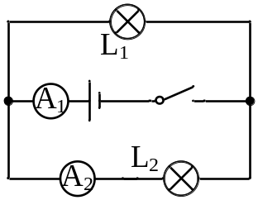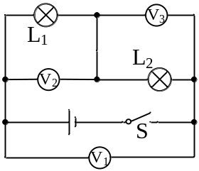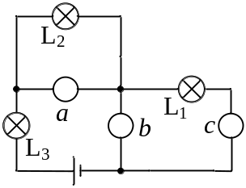
图12 图13 图14
18. 如图13所示的电路中，电压表V₁、V₂和V₃分别测量的是_____、____和____两端的电压；如果电压表V₁、V₂的示数分别为6 V和4 V，那么电压表V₃的示数为_____V。
19. 如图14所示，L是灯泡，且三灯均正常发光。“○”处可以连接电流表、电压表测量电路中的电流、电压，则a为______表，b为______表，c为_____表。
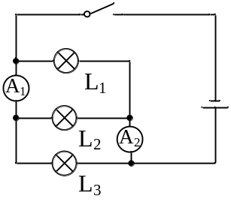
图15
20. 一只电压表有0～3 V和0～15 V两个量程，小明在某次实验中使用的是0～3 V量程，但他错从0～15 V量程的刻度盘上读出电压值为6.5 V，则实际测得的电压应是_____V。
21. 如图15所示，电灯L₁、L₂、L₃的连接方式是_________，电流表A₁是测量____的电流，电流表A₂是测量_______的电流。
三、作图、简答题（每题6分，共18分）
22. 去年暑假小科同学去外地旅游时，发现在公交车后门的两侧扶手上，各装有一个按钮(如图16甲所示，相当于一个开关)，想要下车的乘客只要按下任何一个按钮，装在驾驶台上的电铃都会发声，提醒司机有乘客需要下车。这里面的电路是怎样设计的?请你帮小科把图16乙中的各元件符号连接成符合要求的电路图。
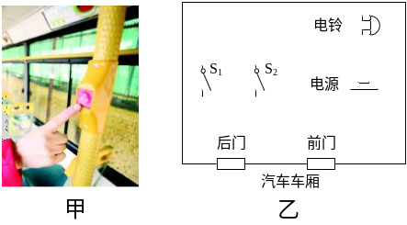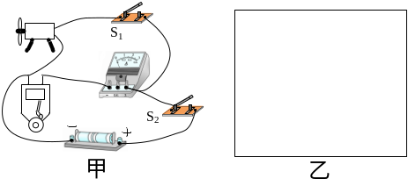
图16 图17
23. 请在图17乙的方框里画出图17甲所对应的电路图。（小风扇可以看成电动机，符号为，电铃的符号为）
24. 某电视台新闻报道：“××市区某段高压供电线路发生故障，造成附近小区停电3个多小时，原因竟是婚礼礼炮喷出的彩带飘到高压线上所致，经调查这种彩带为锡箔材料……”请用物理知识分析高压线路发生故障的原因。
四、探究题（25题8分，26题12分，共20分）
25. 如图18所示，某公园有两个游览点（用亭子表示），其游览的入口和出口都已确定。请按以下要求设计游览路线。
（1）游客由入口到出口，先后经过两个游览点，请在图18甲中用笔画线画出游览路线；
（2）游客由入口到出口，每次只经过其中任意一个游览点，请在图18乙中用笔画线画出游览路线。
由此联想到我们所学的电路知识。现有两个小灯泡和相应的电器元件，怎样连接使它们都亮起来？
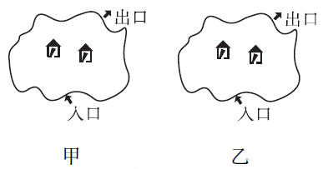
图18
【设计实验与进行实验】
请在图19所示的虚线框内，画出你所设计的两种不同的完整电路图，要求用规定的电器元件符号。
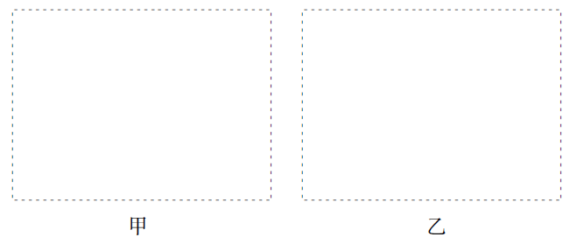
图19

【评估】
（1）正确连接后闭合开关，灯泡不亮。请在表格中填写简单的检修方法。

故障现象 | 可能原因 | 检修方法
灯泡不亮 | 示例：灯泡的灯丝断了 | 换灯泡
灯泡不亮 | 电路中的导线断了
灯泡不亮 | 电池没电了
（2）如图20所示，它们的电路连接情况不可见。闭合开关，两个小灯泡同时发光；断开开关，两个小灯泡同时熄灭。不借助其他器材，请设计一个简单的方法，判断它们是串联还是并联。
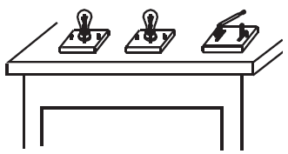
图20

26. 甲、乙、丙三位同学在做“用电流表测电流”的分组实验中，闭合开关前，他们的电流表指针均指在零刻度处。当闭合开关试触时，发现电流表指针摆动分别出现了如图21甲、乙、丙所示的三种情况。请分析他们在电流表的使用上分别存在什么问题，并写在下面的横线上。
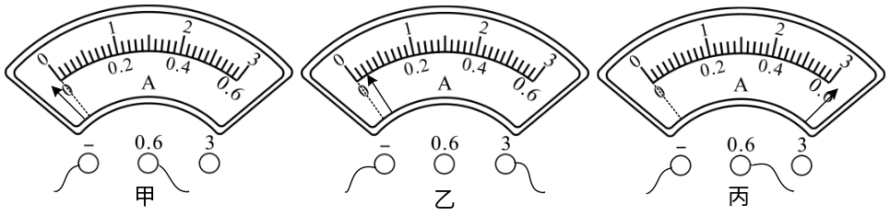
图21
甲同学的问题：_________________________________________；
乙同学的问题：_________________________________________；
丙同学的问题：_________________________________________；
(1)按如图22甲所示的电路图连接好电路后，把电流表先后接在电路中的a、b、c处时，得到如下所示的记录表格：
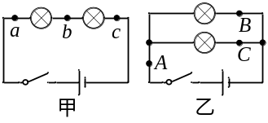
图22
测量处 | a | b | c
电流/A | 0.4 | 0.4 | 0.4
比较测得的数据得出的结论是：串联电路中各处_______________。
(2)在测并联电路中的电流时，若先在如图22乙中的A处测电路中的电流是0.9 A，然后在B处测得的电流是0.6 A，则在C处测得的电流应为_________A。

第十三章 电路初探 检测题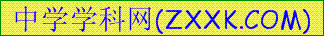参考答案
1. BC
2. C 解析：串联电路中各元件相互影响，并联电路中各元件互不影响，A、B、D选项中各元件互不影响，故它们都不属于串联。
3. D 解析：一个开关同时控制三盏灯泡的亮灭，可以有以下三种情况：（1）三盏灯泡串联，开关在电路中的任意位置；（2）三盏灯泡并联，开关在干路上；（3）三盏灯泡混联，开关在干路上。
4. B 解析：由题意可知，照明灯和吹风机均可单独控制，说明照明灯和吹风机是并联的，并且在两条支路上各有开关进行控制；又因为只有当吹风机启动后，电热丝才能工作，因此吹风机与电热丝之间是并联的，并且控制吹风机的开关也同时控制电热丝，即控制吹风机的开关在吹风机和电热丝并联的干路上，同时电热丝又有开关单独控制，综合以上分析，B选项正确。
5. B 解析：A选项，开关S接触不良，则灯泡L₁、L₂都不亮，A选项错误。C选项中的情况会造成电源短路，C选项错误。D选项中的情况，L₁亮，L₂不亮，D选项错误。
6. C 解析：S₁、S₂、S₃同时闭合时，电路短路，所以S₁、S₂、S₃不能同时闭合，选项A不符合题意。开关S_{l}、S₃闭合，S₂断开时，灯泡L₁被短路，只有L₂灯工作，选项B不符合题意。开关S₃在干路中，可以控制灯泡L₂的工作，选项C符合题意。开关S₂、S₃闭合，S₁断开时，灯泡L₂被短路，只有灯泡L₁工作，选项D不符合题意。
7. D 解析：电路为灯甲与灯乙串联，在串联电路中，电流处处相等，所以用电流表分别测出A、B、C三处的电流关系为I_{A}＝I_{B}＝I_{C}；串联电路两端的总电压等于各串联用电器两端电压之和，所以用电压表分别测出AB、BC、AC两点间的电压关系为U_{AC}＝U_{AB}＋U_{BC}，故D选项正确。
8. C 解析：A选项中，电流表A₁测量干路电流。B选项中，电流表A₁应该与L₁串联。D选项中，电流表A₁正负接线柱接反了。
9. D 解析：电流表要测量小灯泡的电流，应该串联在电路中，N端接电源正极，M端接电源负极，则为M接d，N接c。
10. A 解析：从题意知L₁两端电压为3 V，L₂两端电压为6 V。
11. D 解析：从题意知，S₁在干路上，控制两盏灯泡，S₂在支路上，只控制灯泡L₂。
12. D 解析：读取电压表的示数时，首先要注意表盘上所标的符号，标A的是电流表，标V的是电压表；然后根据接线柱判断所选择的量程；1.4 V是电压值，故A、B选项错误；C选项中，电压表的量程是0～15 V，读出的值为7 V，故C选项错误；D选项中，电压表的量程是0～3 V，读出的值为1.4 V，故D选项正确。
13. 串 不亮
14. (1)亮 通 不响 (2)不亮 不响 短
15. S₃ S₁、S₂
16. 串 并
17. 并 0.8 0.4
18. 电源 L₁ L₂ 2
19. 电压 电压 电流
20. 1.3
21. 并联 L₂、L₃ L₁、L₂
22. 如图21所示。 23. 如图22所示。
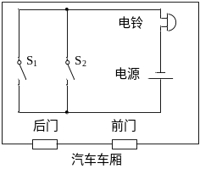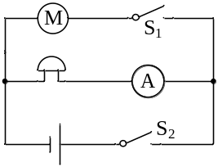
图21 图22
24. 锡箔是导体，搭在高压线上造成短路而引发事故。
25. （1）如图23甲所示；（2）如图23乙所示。
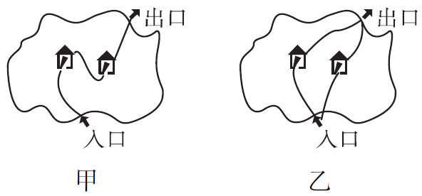
图23

【设计实验与进行实验】如图24所示。
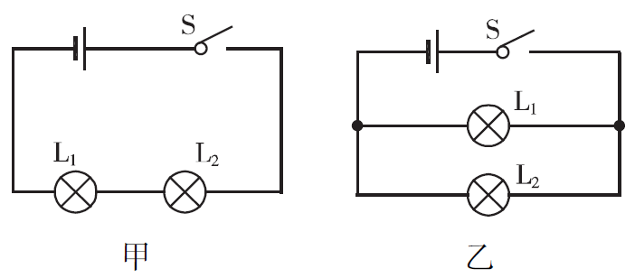
图24

【评估】（1）换导线 换电池
（2）取下一个小灯泡,若另一个小灯泡还能发光说明是并联，若不能发光说明是串联.
解析：要先后经过两个游览点，连线应该逐个顺次连接；每次只经过任意一个游览点，则连线应该并列地连接；根据串联电路和并联电路的知识，可画出串联电路和并联电路的电路图；（1）电路中的导线断了，应该换用好的导线；电池没电了，则应该换用电量充足的电池；（2）串联电路中各用电器互相影响，并联电路中各用电器互不影响，因此只要把其中的一个小灯泡取下，如果另一个小灯泡还能发光，即不受影响，说明是并联，若不能发光说明是串联.
26. 正负接线柱接反 量程选择过大 量程选择过小 (1)电流相等 (2)0.3 解析：甲同学的电流表反转，说明正负接线柱接反；乙同学的电流表的读数过小，说明量程选择过大；丙同学的电流表指针超过了满刻度，说明量程选择过小。
(1)串联电路的电流特点为：电流处处相等；
(2)由并联电路的电流特点知，C处的电流I＝0.9 A－0.6 A＝0.3 A。

